河北工业大学试题纸
2021-2022学年第二学期期末考试《机械原理》试卷（A卷）
题目 | 一 | 二 | 三 | 四 | 五 | 六 | 七 | 总分
得分

一、填空题（每空1分，共20分）
1、机器中运动的单元是 ，加工制造的单元是 。

- 机构具有确定运动的条件是原动件数等于 。

- 在平面运动副中一个低副引入 个约束，一个高副引入 约束。

- 两构件处的绝对速度 ，相对速度 。

- 机械发生自锁时，其机械效率 。

铰链四杆机构的基本型式有 、 、 三种。

- 已知某连杆机构的行程速比系数K=15，则其极为夹角θ= 。

- 从动件按等速运动规律运动时产生 冲击，从动件按正弦加速度运动规律运动时产生 冲击。

- 用标准齿条形刀具加工标准齿轮产生根切的原因是 。

10、机器周期性速度波动采用 调节，非周期性速度波动采用 调节。

11、机械运转过程的三个阶段 , , 。

二、选择题（每空2分，共20分）
1、平面机构中，从动件的运动规律取决于（ ）
A、从动件的尺寸
B、机构组成情况
C、原动件运动规律
D、原动件运动规律和机构组成情况

- 静平衡的转子 是动平衡的，动平衡的转子 是静平衡的。（ ）
A、一定，一定
B、不一定，不一定
C、不一定，一定
D、一定，不一定

- 渐开线齿轮齿廓形决定于（ ）
A、模数
B、分度圆上压力角
C、齿数
D、以上三项

- 用范成法加工标准直齿圆柱齿轮不根切的最少齿数为（ ）
A、12
B、15
C、17
D、20

- 螺纹连接的自锁条件为（ ）
A、螺纹升角≤当量摩擦角
B、螺纹升角≥当量摩擦角
C、螺纹升角<摩擦角
D、螺纹升角>摩擦角

- 在机械系统的启动阶段，系统的动能 ，并且 。（ ）
A、减少，输入功大于总消耗功
B、增加，输入功大于总消耗功
C、增加，输入功小于总消耗功
D、不变，输入功等于零

- 设计滚子推杆盘状凸轮机构轮廓时，若将滚子半径加大，那么凸轮凸形廓线上各点曲率半径 。（ ）
A、一定变大
B、一定变小
C、不变
D、可能变大也可能变小

- 与其他机构相比较，凸轮机构最大的优点 。（ ）
A、可实现各种预期的运动规律
B、便于润滑
C、制造方便，易获得较高的精度
D、从动件的行程可较大

- 为使机构具有急回运动，要求行程速比系数（ ）
A、K=1
B、K>1
C、K<1
D、K≦1

- 某机构中有6个构件，则该机构的全部瞬心数目为（ ）
A、3
B、6
C、9
D、15

- 计算题（每题10分，共60分）
1，计算图示机构的自由度，已知：ABCDEF
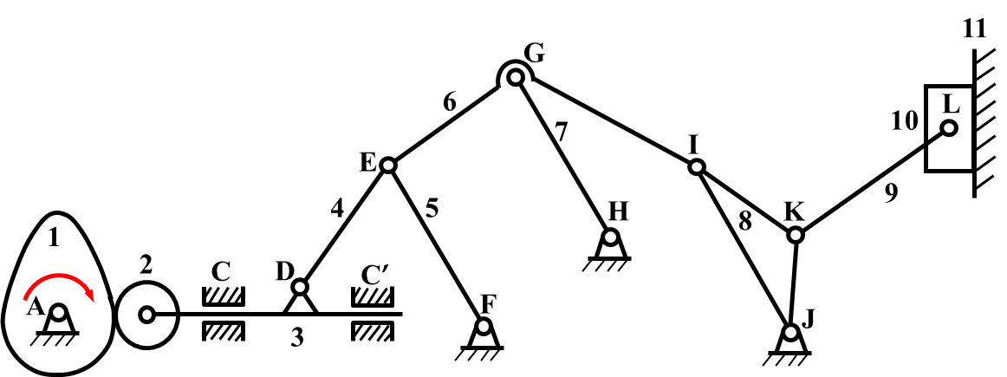

- 绘制图示平面四杆机构的极位夹角θ。

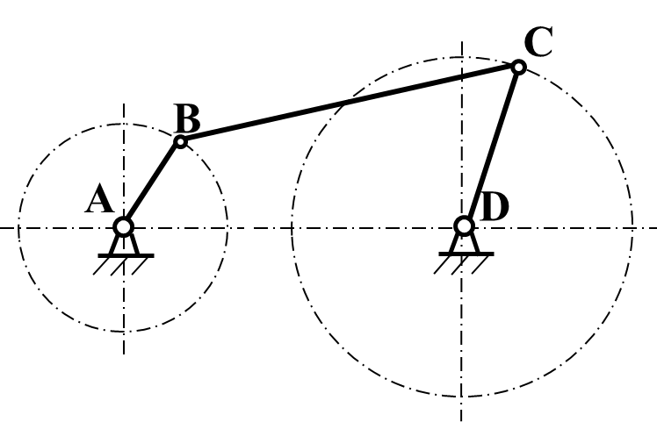

- 已知摆式运输机运动简图、各构件尺寸、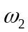求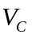，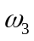，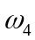。
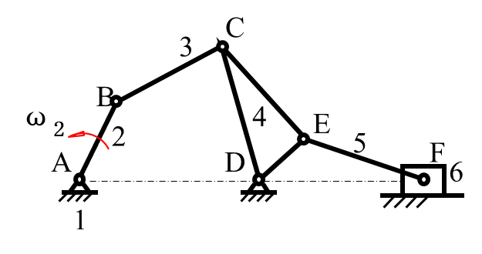

4、已知一标准直齿圆柱齿轮，齿数Z=35，模数m=4，求此齿轮的分度圆直径，齿顶圆直径，齿根圆直径，基圆直径，、齿厚和齿槽宽？

5、如图所示电动卷扬机减速器中，已知各轮齿数为Z=25，Z=50 , Z=20 , Z=60 , Z=18 , Z=30 , Z=54 . 试求传动比i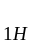 。 又若电动机的转速为n=1000r/min ， 求转筒的转速 。
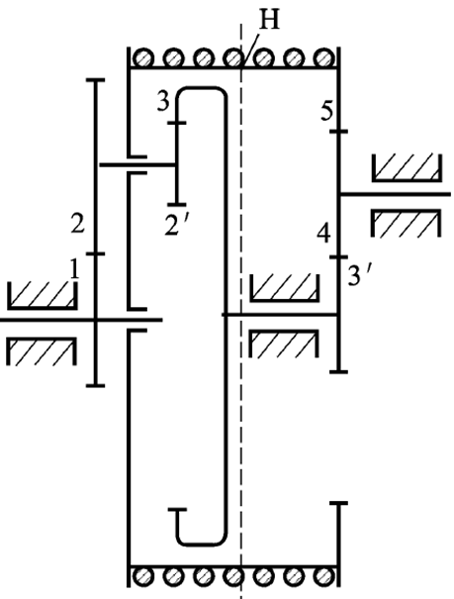

- 图示机构中，已知驱动力F和阻力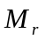和摩擦圆半径，画出各运动副总反了的作用线。
